Консультация для родителей
«Как защититься от насекомых»

Лето благодатная пора. Время отдыха и интересных развлечений. Но летом нам доставляют неприятности комары, клещи, мошкара и пчелы. И наша задача постараться оградить наших детей от укусов насекомых. Сейчас все больше детей с аллергической реакцией и мы должны знать, как избежать этих неприятностей.

Летом больше всего нас беспокоят комары.

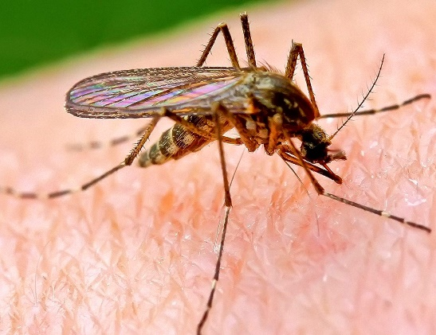
При укусе они впрыскивают под кожу человека особое вещество, которое вызывает сильнейший зуд.
Если у ребёнка не проходят укусы, зуд его сильно беспокоит, появилась шишка и большое покраснение, значит, началась аллергическая реакция.
Можно подавать диазолин в таблетках, дозировкой 0,1 мг. 2 раза в день. Он поможет снять обострение.
Очень хорошо снимает зуд и воспаление после укусов насекомых - примочки с содовым раствором. Для ребёнка младше 3-х лет раствор не нужно готовить слишком концентрированным, достаточно 1-2 чайных ложечек на стакан воды.
Также обязательно купите в аптеке бутадионовую мазь, она подойдёт даже для самых маленьких. Наносить её нужно тонким слоем, 2-3 раза в день, также можно использовать мазь Синофлан.
Поможет снять зуд и одно из известных всем средств – это зелёнка.

Чтобы избежать укуса комаров, необходимо соблюдать некоторые меры предосторожности:

- Оградить свой дом от попадания комаров в него. Надо повесить москитные сетки на окна. Периодически обрабатывать их препаратами, которые отпугивают насекомых.

- Если все - таки комары проникли в ваше жилище, то необходимо использовать препараты, которые убивают насекомых.

- Выходя из дома на прогулку, наносите на кожу малыша средства, отпугивающие насекомых. При этом помните, что надо избегать попадания препаратов в глаза. Если это все же произошло, немедленно промойте глаза большим количеством проточной воды.

Поговорим о клещах.

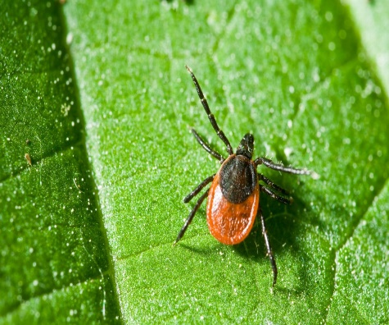
Они являются наиболее опасными насекомыми, так как клещи являются переносчиками инфекционных заболеваний. Эти вирусные инфекции поражают спинной и головной мозг. Заболевания протекают тяжело, с высокой температурой, судорогами и могут приводить к различным осложнениям.
Что же делать, если вы заметили клеща на теле ребенка?
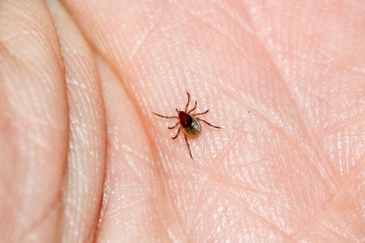
Не пытайтесь сами извлечь его, а постарайтесь как можно скорее обратиться в травмпункт. Там насекомое удалят и проверят, не является ли он разносчиком инфекции. Если вы находитесь далеко и быстро не сможете показаться врачу, удалите клеща самостоятельно. Извлекать насекомое нужно пинцетом, делая выкручивающие движения и стараясь не повредить брюшко и хоботок. Помните дергать быстро нельзя, так как вы можете верхнюю половинку туловища клеща оставить внутри кожи, а это опасно воспалением и нагноением. После удаления клеща убедитесь, не осталась ли там часть его. Если все чисто, место укуса промойте водой или спиртом, смажьте йодом или зеленкой. Затем тщательно вымойте руки с мылом, предварительно положив клеща в пакетик, и при первой возможности отвезите его в травмпункт. Только там определят степень опасности, проверив его на носительство возбудителя.

Какие меры предосторожности надо соблюдать, чтобы вас не укусил клещ:

- Ваша одежда должна быть по возможности светлой, так как на ней проще заметить насекомое;

- Постарайтесь максимально закрыть кожу: наденьте носки, брюки, рубашку с длинными рукавами, голову покройте панамой или бейсболкой;

- Не разрешайте детям ходить босиком по траве, сидеть и лежать на земле, не осмотрев предварительно поверхность почвы;

- Каждые 15–20 минут осматривайте себя с ног до головы;

Не оставайтесь на ночлег, если заранее не приобрели антиклещевые спреи, которыми нужно будет обработать палатку и спальный мешок.

Ещё я хотела напомнить вам о таких насекомых как пчела, оса, шершень.

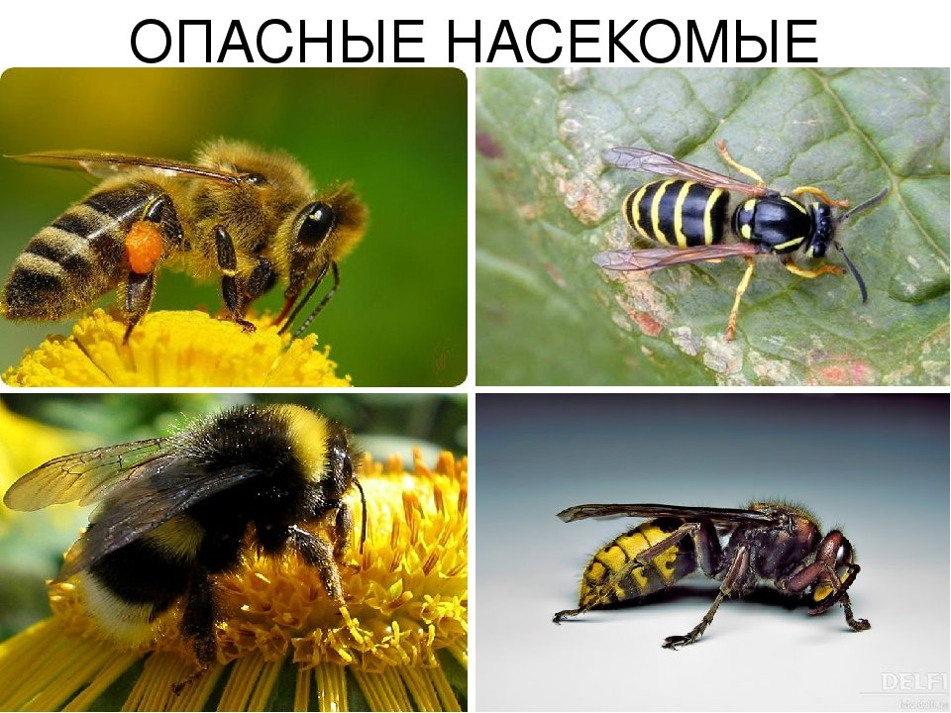
Укусы этих насекомых очень болезненны. Место укуса быстро краснеет, становится припухшим и отечным. Ребенок жалуется на сильную пульсирующую боль. Может повыситься температура тела, иногда наблюдаются тошнота и головная боль. Кроме болезненных ощущений укусы этих насекомых могут вызвать аллергические реакции вплоть до анафилактического шока.
Необходимо:
Успокоить малыша;
Приложить к месту укуса холодный компресс;
Исключить возможность перегрева ребенка и физическую нагрузку;
Если в теле ребенка осталось жало, надо быстро и аккуратно удалить его;
Обработать ранку перекисью водорода;
Дать малышу десенсибилизирующий препарат внутрь;
Помазать область укуса противоаллергическим гелем;
При развитии аллергической реакции, которая сопровождается нарастающим отеком, тошнотой и даже затруднением дыхания, надо незамедлительно обратиться к врачу.

Укусов пчел, ос и шершней можно избежать, если:

- Дети не будут играть среди цветов;

- Будут четко знать, что нельзя махать руками, гоняться и пытаться поймать этих полосатых насекомых;

- Не есть на улице сладости, привлекающие насекомых. Не посещать с детьми мест возможного скопления жалящих насекомых;

- Постарайтесь одевать ребёнку просторную одежду, которую комарам и другим кровососущим насекомым будет трудно прокусить.

Оберегайте своих детей от укусов насекомых. Помните и применяйте на практике простейшие меры предосторожности. Будьте здоровы!

